**Dok. version:** 0004

**Datum:** 2020-09-14

**Mjukvara för:** GreenMaster-XXL Chalmers

# CPU CX8190

CX-503E98

# AmsNetId

CX-503E98: 5.80.62.152.1.1

drift-nibe: 172.20.100.39.1.1

# Routing

I instansen drift-nibe finns:

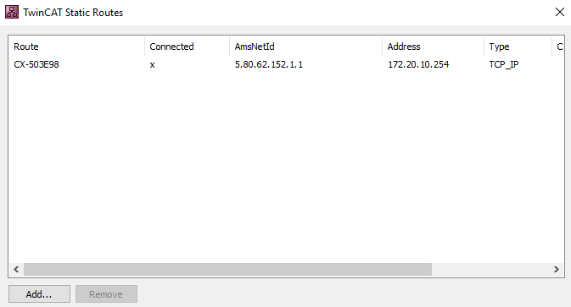

# Tagglista ADS

## Inställningar

Prefix för inställningar: ADS_CTH.Tags.Settings

## Status

Prefix för status: ADS_CTH.Tags.Status

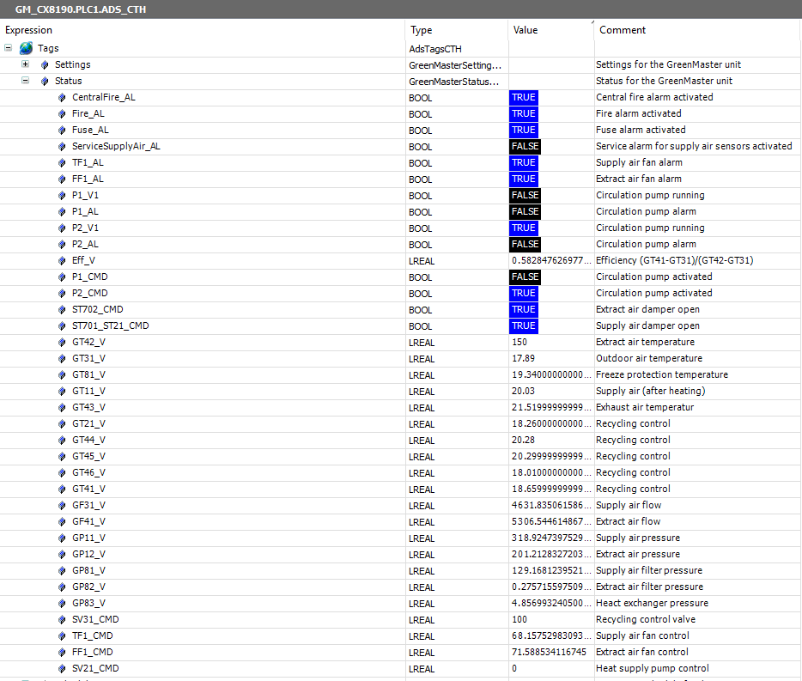

## Tidkanaler

Prefix för tidkanaler: ADS_CTH.Tags.Schedule

